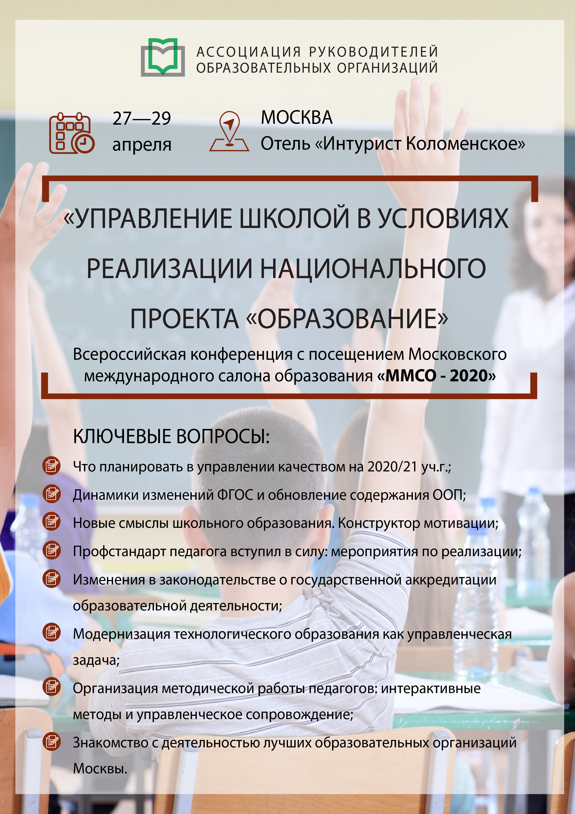

РАСПИСАНИЕ РАБОТЫ КОНФЕРЕНЦИИ
27 апреля 2020 г., понедельник, первый день конференции

08:00-10:00 | Регистрация участников
10:00-11:30 | Секция 1: «Что планировать в управлении качеством на 2020/21 уч.г.»  Эксперт: Савиных Галина Петровна, кандидат педагогических наук; руководитель экспертного бюро «ПРО-сегмент»; координатор проекта АРОО «Практики ВСОКО»  Ключевые вопросы:  - Динамики изменений ФГОС и обновление содержания ООП  - Функциональная грамотность как новый уровень образовательных результатов  - Решение вопроса объективности ВСОКО  - Оценочной деятельностью педагога с учетом профстандарта
11:30-11:45 | Перерыв
11:45-13:15 | Секция 1: «Новые смыслы школьного образования. Конструктор мотивации»  Эксперт: Жаббаров Тимур, генеральный директор компании Smart Course  Ключевые вопросы:  - Как меняются цели и ценности школьного образования  - Планка развития в 21 веке: что надо уметь школьнику  - Техники, которые приводят к успеху: новое во внеурочной деятельности  - Продуктивное партнерство: школа как интегратор ресурсов.
13:15-14:30 | Обед*
14:30-16:00 | Секция 3: «Профстандарт педагога вступил в силу: мероприятия по реализации»  Эксперт: Кандриков Сергей Владимирович, кандидат политических наук; директор АНО Центр правовой поддержки «Профзащита»  Ключевые вопросы:  - Прием на работу в соответствии со стандартом и увольнение по несоответствию  - Контроль актуальности трудовых договоров  - Согласование направления на переподготовку сотрудников  - Изменения в эффективных трудовых договорах
28 апреля 2020 г., вторник, второй день конференции

10:00-11:30 |  | Секция 1: «Изменения в законодательстве о государственной аккредитации образовательной деятельности»  Эксперт: Ладнушкина Нина Михайловна; кандидат педагогических наук, заместитель директора по науке и доцент кафедры образовательного и информационного права института права и управления ГАОУ ВО МГПУ  Ключевые вопросы:  - Обзор основных изменений  - Актуальные вопросы аккредитационной экспертизы  - Процедурные нюансы аккредитации  - Разбор управленческих кейсов по вопросам аккредитации
11:30-11:45 |  | Перерыв. Кофе брейк*
11:45-13:15 |  | Секция 2: «Модернизация технологического образования как управленческая задача»  Эксперт: Махотин Дмитрий Александрович; кандидат педагогических наук, доцент;  доцент кафедры педагогических технологий непрерывного образования ГАОУ ВО «Московский городской педагогический университет», главный редактор журнала «Интерактивное образование»  Ключевые вопросы:  - Государственная политика в вопросах модернизации технологического образования  - Стратегические вопросы преподавания технологий  - Новые технологические модули в современной школе  - Модели и механизмы реализации технологического образования в рамках Нацпроекта и региональных программ развития технологического образования
13:15 -14:30 |  | Обед*, свободное время
14:30 - 16:00 |  | Секция 3: «Организация методической работы педагогов: интерактивные методы и управленческое сопровождение»  Эксперт: Бессараб Елена Леонидовна, замдиректора школы по методической работе; проектный менеджер по организации методологической поддержки АНО «Платформа новой школы»; сертифицированный бизнес-тренер  Ключевые вопросы:  - Управление методической работой с точки зрения требований ФГОС общего образования к кадровым ресурсам реализации образовательных программ  - Интерактивные методы организации методической работы как условие ее эффективности  - Инструменты, которые помогут организовать этап постановки целей и планирования методической работы  - Использование кейс-метода для развития коммуникативной компетентности педагогов: фактор переговорных техник.  - Игра как форма проведения методического семинара для педагогов по теме «Методический проект»
29 апреля 2020 г., среда, выездной день конференции*

08:30-09:00 | Сбор делегатов в холе отеля
09:00-10:00 | Автобусный трансфер в образовательную организацию
10:00-12:00 | Посещение образовательной организации города Москвы  Программа: «Знакомство с практикой управления образовательной организацией»  - Встреча с руководителем учреждения. Обмен опытом;  - Экскурсия по образовательному учреждению;  - Презентация работы данного учреждения;  - Мастер классы и круглый стол;  - Ответы на вопросы слушателей;  - Обед на территории образовательного центра;
12:00-13:00 | Обед
13:00-14:00 | Автобусный трансфер на Московский международный салон образования
14:00-16:00 | Посещение образовательной организации города Москвы  Программа: «Знакомство с практикой управления образовательной организацией»  - Встреча с руководителем учреждения. Обмен опытом;  - Экскурсия по образовательному учреждению;  - Презентация работы данного учреждения;  - Мастер классы и круглый стол;  - Ответы на вопросы слушателей;  - Обед на территории образовательного центра;
16:00-17:00 | Автобусный трансфер в отель

Обозначенные в Программе темы секций, время их проведения, сосав спикеров могут быть изменены по объективно независимым от планов организатора причинам

